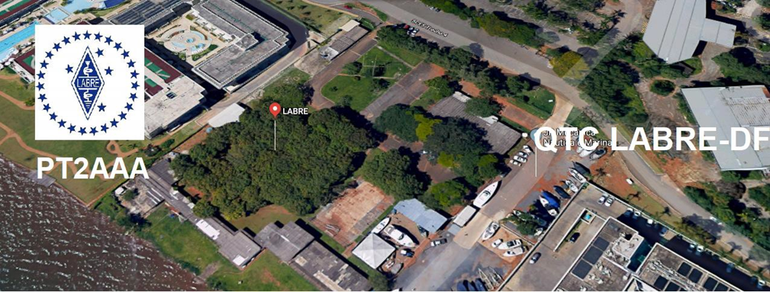
PY6ZF

LIGA DE AMADORES BRASILEIROS DE RÁDIO EMISSÃO ADMINISTRAÇÃO DO DISTRITO FEDERAL
QTC Nº 056– BRASÍLIA, 06 DE MARÇO DE 2021

Bom dia aos radioamadores e escutas deste QTC, nossas frequências de uso em VHF são as repetidoras 145.210 kHz (-600) e 146.950 kHz (-600).

PALAVRA DO PRESIDENTE DA LABRE-DF

Radioamadores de Brasília, do Entorno, do Brasil e porque não do Exterior.
Parabéns a Marinha do Brasil, O Dia do Fuzileiro Naval é comemorado em 7 de março no Brasil.
A criação desta data é uma homenagem à chegada da Brigada Real da Marinha Portuguesa (que deu origem ao Corpo dos Fuzileiros Navais do Brasil) em terras brasileiras, precisamente no Rio de Janeiro, em 7 de março de 1808. De 05 à 31 de março, PQ213CFN realizará chamadas nas bandas de HF e satélite QO-100. Homenagens dos radioamadores brasileiros ao CFN. Visite o site http://www.qrz.com - PQ213CFN. Sucesso!
Meus amigos Radioamadores, depois do susto experimentado por este velho admirador de nosso “HOBBY” que é o radioamadorismo, vivi na semana passada uma experiência de vida, nunca experimentada, observem, já caí de avião (aeronave de pequeno porte da Funai) no Alto Xingu e tantos outros fatos da minha vida de Jornalista, por este mundo de meu DEUS, cobrindo Copas do Mundo e Fórmula 1 em diversos Países, fotógrafo presidencial, do meu amigo e grande Presidente do Brasil, João Baptista de Oliveira Figueiredo, de 1979 à 1985, nunca tinha sentido na própria carne, uma situação de impotência, dentro de uma UTI, isto mesmo, sendo monitorado por aparelhos de todos os tipos, sentindo e vendo coisas como se não fossem realidade.
Nunca, jamais experimentado nestes passados anos, exatamente 77, bem vividos, na profissão que abracei de Repórter-Fotográfico, pioneiro que sou, registro profissional 002 do Sindicato dos Jornalistas Profissionais de Brasília, iniciado nos anos de 1959, no Rio de Janeiro, no Diário Carioca aos 16 anos incompletos, cuja primeira cobertura importante, foi a inauguração da nova capital do Brasil, Brasília, em 21 de abril de 1960.
Vi e vivi coisas indescritíveis, e que jamais pensei em passar nesta vida de meu DEUS, como tudo sempre tem uma primeira vez, achava que não sairia daquela UTI com vida.
DEUS é bom e estou aqui vivo e em franca recuperação, em meu lar junto a minha amada esposa DU, PU2DUU, e meus 6 filhos e dez netos, recuperando-me bem da infecção bacteriana.

Vamos falar de coisas boas, notícias alvissareiras, a LABRE inicia Campanha para destravar o Projeto de Lei - PL 5320/2009, que concede isenção do Imposto de Importação e do Imposto sobre Produtos Industrializados a aparelhos próprios para radioamadorismo, quando importados ou adquiridos por radioamador habilitado e participante da Rede Nacional de Emergência de Radioamadores (Rener), integrante do Sistema Nacional de Defesa Civil (Sindec).
Para acessar a matéria (LABRE INICIA CAMPANHA PARA DESTRAVAR PL SOBRE ISENÇÃO DE IMPOSTOS) para mais informações só clicar no link: https://labre.org.br/pl5320/?utm_source=rss&utm_medium=rss&utm_campaign=pl5320.
Recomendo que leiam com atenção a matéria publicada pelo Diretor de Eventos, Morgado, PT2CSM, com relação às comemorações em abril próximo, com o indicativo ZW61DF, que esperamos ser um sucesso, como foi ano passado.
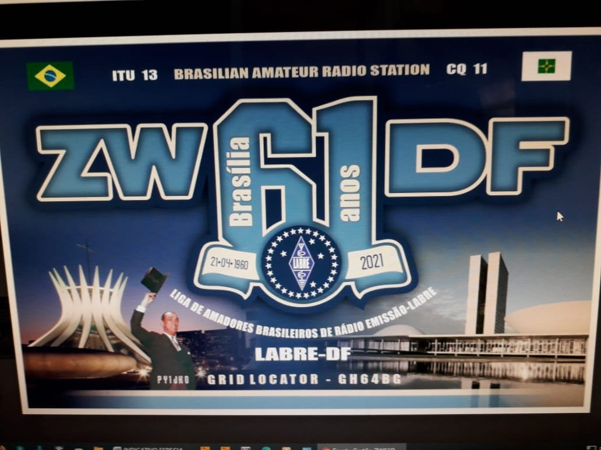
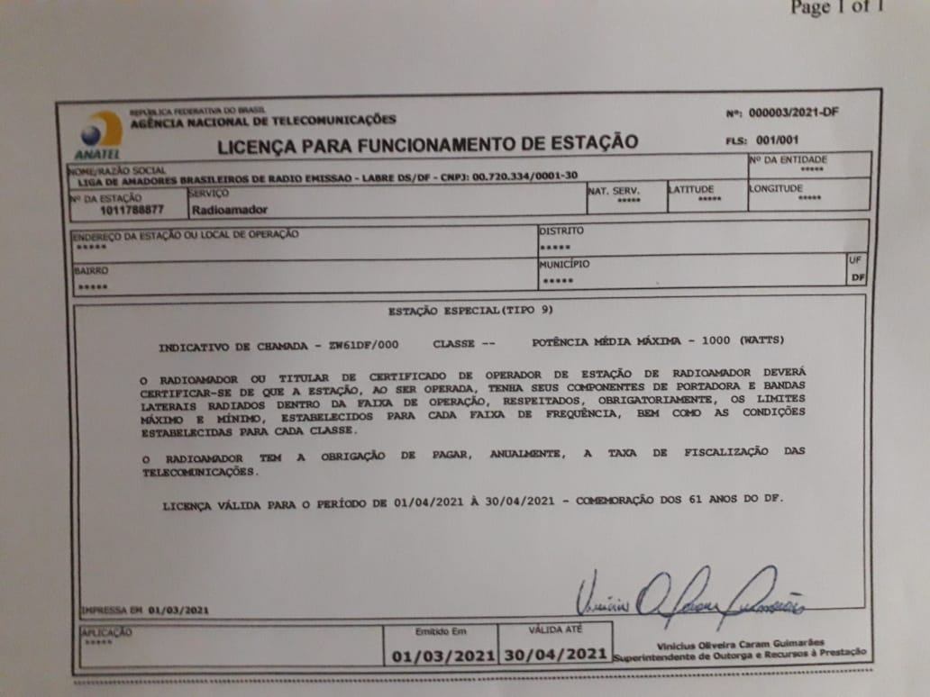

INDICATIVO ESPECIAL
ZW61DF
A LABRE/DF, tendo em vista o sucesso que foi ano passado o indicativo especial ZW60DF durante as comemorações dos 60 anos da fundação de Brasília, quando na ocasião foram feitos 3.656 QSOs, inclusive conquistando o Certificado da ARRL-American Radio Relay League do DXCC com 140 países, este ano irá operar o Indicativo Especial ZW61DF, no período de 1º a 31 de abril de 2021. Os interessados devem encaminhar o QSL com os dados do QSO, de preferência para PT2GTI, que será o manager.
A Labre Nacional organizou seu Acervo, catalogando de acordo com as normas e legislação vigente, segue foto abaixo. Mais uma meta cumprida.

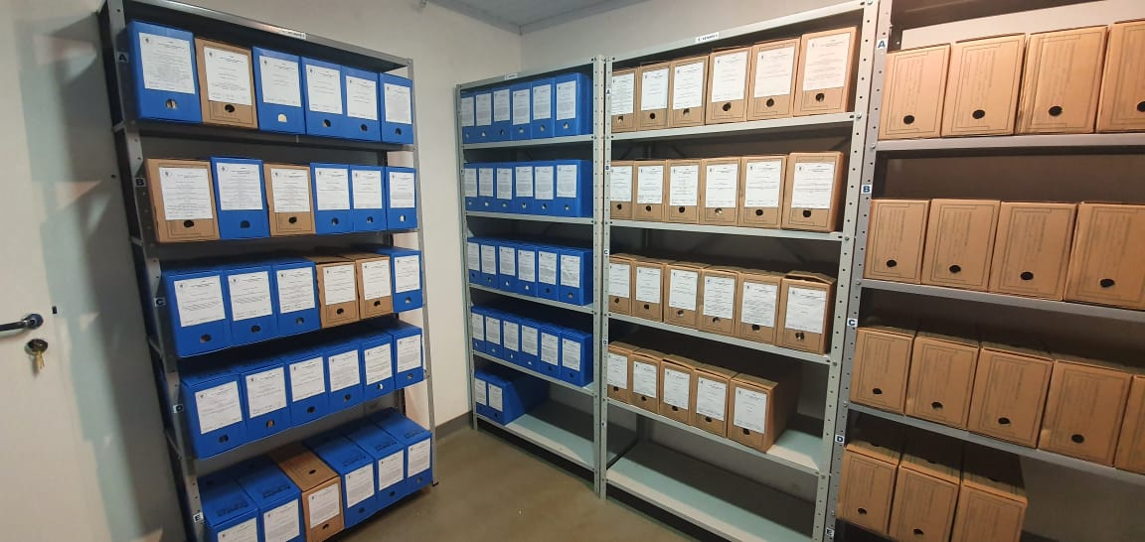

Em decisão por maioria absoluta do Conselho Diretor Nacional, a LABRE-SP está sob intervenção e o interventor nomeado foi o Cláudio PY2KP. Sucesso meu amigo Cláudio Gimenez!
Eu não posso ir a Labre, tenho continuado me preservando, devido a pandemia, vamos ver como serão realizadas as reuniões, não poderão ser presencias, provavelmente serão on-line, devido às restrições que estamos passando.
Viva a Deus, Deus existe, Deus é poderoso, pois estou aqui para ajudá-los, um bom fim de semana para todos. Tenham cuidado, usem máscaras!
São alarmantes os dados de todos os meios de comunicação, visto por nós todos. Como havia previsto, estamos no ápice da segunda onda de Covid-19, com praticamente todos os leitos hospitalares de Brasília ocupados e cada dia que passa estamos batendo o recorde de mortes diárias.
Os dados da Organização Mundial da Saúde (OMS) publicados nesta sexta-feira, 05 de março de 2021, apontam que o Brasil se consolida como o novo EPICENTRO DA PANDEMIA e registrou, uma vez mais, o maior número de novas infecções pela covid-19 no mundo, no período de 24 horas. De acordo com a entidade, foram registrados 71,7 mil novos casos em um dia, contra 65 mil nos EUA. O Brasil ainda representa 30% das novas infecções no planeta no período avaliado. No mundo, a OMS contabilizou 240 mil casos extras. Esse é o segundo dia consecutivo no qual o Brasil é líder mundial, com uma distância cada vez maior em comparação aos demais países.
De acordo com os dados do Consórcio de Imprensa sobre a pandemia de Covid-19, o Brasil totaliza, segundo o último balanço do Ministério da Saúde, 10.869.227 de pessoas infectadas e 262.770 mortos pela doença. Foram mais de 1.800 novos óbitos nas últimas 24 horas.

A LABRE é minha, é sua, ela é de todos nós.

Vamos pra frente que atrás vem gente.

Roberto Franca Stuckert - PT2GTI

Presidente da Labre-DF

NOTICIAS DE DX

PARA TODOS OS RADIO AMADORES

SB DX ARL ARLD009 - 4 de março de 2021.

ARLD009 DX

O boletim desta semana foi
possível com informações fornecidas pelo Daily DX, o OpDX Bulletin, 425 DX News, DXNL, Contest Corral da QST e os sites ARRL Contest Calendar e WA7BNM. Graças a todos.

ZÂMBIA, 9J.
Bodo, HB9EWU é QRV como 9J2BG enquanto trabalha em uma
missão humanitária na província de Luapula. Ele está ativo
em seu tempo livre geralmente em 20 metros. QSL para home call.

OMAN, A4.
O operador A41CK será QRV como A42K
como uma única entrada de banda no concurso ARRL International SSB DX. QSL via EA5GL.

EMIRADOS ÁRABES UNIDOS, A6.
Greg, KD5ESG será QRV como A65HH enquanto
estiver em missão de trabalho em Abu Dhabi. QSL através das instruções do operador. ESPANHA, EA. As estações especiais de eventos AM3DIM e AM3YLD serão QRV de 6 a 12 de março para comemorar o Dia Internacional da Mulher em 8 de março.
QSL através das instruções dos operadores.

ILHAS CANÁRIAS, EA8.
Miguel, a EA1BP planeja ser QRV como
ED8W no concurso ARRL International SSB
DX como uma entrada Única op/All Band/High Power. QSL via EA5GL.
MARTINIQUE, FM. Station FM5BH será QRV como
uma única operação/all band/high power no concurso ARRL International SSB DX.
QSL via W3HNK.

ESCÓCIA, GM. Chris, GM3WOJ é QRV
com sinal de chamada especial GB2CR até 18 de março para honrar o legado da Collins Radio
Company.
A atividade está em 80 a 10 metros usando SSB e alguns CW. QSL via LoTW. Equador, HC, Rick, NE8Z é QRV como HC1MD/2 da província de Santa Elena até 15 de maio.
A atividade é de 40 a 6 metros. QSL via K8LJG.

VATICANO, HV.
Procure o IK0FVC para ser QRV como HV0A no concurso ARRL
International SSB DX. QSL via LoTW.

SANTA LÚCIA, J6.
Bill, K9HZ, Dan, W0CN e Kyle, WA4PGM são QRV como
J68HZ, J68CN e J68PG, respectivamente, até 11 de março. A
atividade está nas bandas HF. Eles estarão ativos como J68HZ no concurso ARRL
International SSB DX. QSL direto para chamadas domiciliares.

PERU, OA.
Ed, a W9SI planeja ser QRV como OA4SS no concurso ARRL
International SSB
DX como uma única entrada op/all band/high power/unassisted. QSL via KB6J.

CURAÇAO, PJ2.
Don, AF4Z, Vince, K4JC, Dan, N1ZZ e
Walt, WB5ZGA são QRV como PJ2/home calls até 9 de março. A atividade é de 160 a 10 metros. Eles estarão ativos como PJ2T no
concurso ARRL International SSB DX. QSL PJ2T via W3HNK e todos os outros para chamadas domiciliares.

BONAIRE, PJ4.
Marty, a W1MD planeja ser QRV como PJ4G no concurso ARRL
International SSB
DX como uma entrada single op/single band em 20 ou 15 metros, dependendo das condições. QSL via LoTW.

POLÔNIA, SP. As estações de eventos especiais SN0ZOSP e SN100ZOSP são QRV até 5 de fevereiro de 2022 para celebrar o 100º aniversário da Associação dos Bombeiros Voluntários da República da Polônia.
QSL SN0ZOSP via SP9ODM e SN100ZOSP via SP9SPJ.

BENIM, TY.
Ian, ZS6JSI é QRV como ZS6JSI/TY de Parakou até junho.
A atividade é em seu tempo livre em 80, 40
e 20 metros usando SSB e FT8. QSL via EC6DX.

RÚSSIA EUROPEIA, UA.
A estação de eventos especiais R125PR é QRV durante março
para celebrar a primeira transmissão sem fio de Alexander S. Popov há 125 anos. QSL via R1AU.

ILHAS MARSHALL, V7.
Paul, KA4WPX é QRV como V7/KA4WPX
e V73AX do Atol kwajalein, IOTA OC-028. A atividade é
em vários momentos em 160 a 10 metros, e possivelmente 6 metros, usando CW e SSB. QSL direto.

ILHA ASCENSÃO, ZD8.
Tev, TA1HZ é QRV como ZD8HZ até meados de abril.
Ele planeja estar ativo no concurso ARRL International
SSB DX e no próximo concurso CQ World Wide WPX SSB. QSL direto
para home call.

ESTE FIM DE SEMANA NO RÁDIO.

O Concurso ARRL International SSB DX, NCCC RTTY Sprint, QRP 80-Meter CW Fox Hunt, NCCC CW Sprint, K1USN Slow
Speed CW Test, Novice Rig CW Roundup, Wake-Up QRP CW Sprint, Open Ukraine RTTY Championship, UBA Spring CW Contest,

NSARA Contest, SARL Hamnet 40-Meters Simulado Concurso SSB de Emergência e o WAB 3,5 MHz
Telefone certamente manterá os contestadores ocupados neste próximo fim de semana.

O OK1WC Memorial está marcado para 8 de
março. O Concurso Mundial de Atividades de Banda
Lateral e a RTTYOPS Weeksprint estão marcados para 9 de março.

O RSGB 80-Meter Club CW Championship, AWA John Rollins Memorial DX CW Contest, VHF-UHF FT8 Activity Contest, CWops Mini-CWT Test, QRP 40-Meter CW Fox Hunt e Phone Weekly Test/Fray estão agendados para 10 de março.
Consulte o March QST, a página 72 e os
sites de concursos ARRL e WA7BNM para obter detalhes.

NNNN
/EX

Essas notícias são transmitidas pelo nosso amigo Queiroz, PT2FR a quem agradecemos.
NOTICIAS DA LABRE

LABRE INICIA CAMPANHA PARA DESTRAVAR PL SOBRE ISENÇÃO DE IMPOSTOS

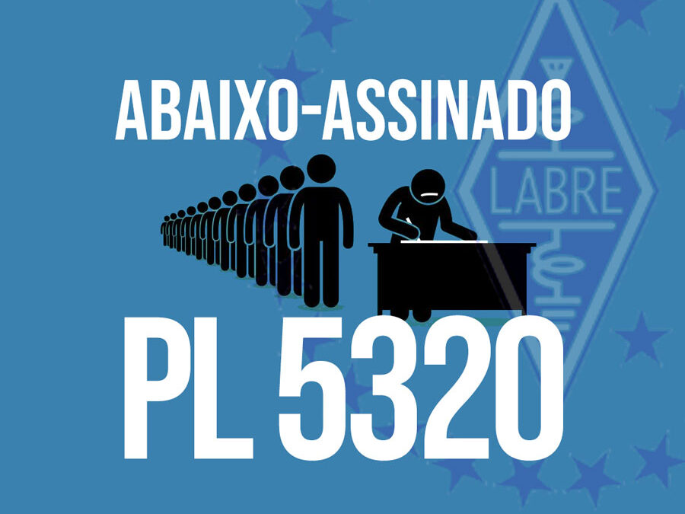

A LABRE inicia uma campanha para coletar assinaturas para um abaixo-assinado a ser enviado ao Congresso Nacional para que os parlamentares possam concluir o Projeto de Lei (PL) 5320/2009. Este projeto, que se encontra parado, trata da “isenção do Imposto de Importação e do Imposto sobre Produtos Industrializados a aparelhos próprios para o Serviço de Radioamador, quando importados ou adquiridos por radioamador habilitado e participante da Rede Nacional de Emergência de Radioamadores (Rener), integrante do Sistema Nacional de Defesa Civil (Sindec)”.
O Projeto de Lei foi apresentado ao Senado Federal em 01/06/2009, porém sua última tramitação ocorreu em 05/11/2018, executada pela COMISSÃO DE FINANÇAS E TRIBUTAÇÃO (CFT), conforme pode ser verificado no link: https://www.camara.leg.br/proposicoesWeb/fichadetramitacao?idProposicao=436645#tramitacoes.
O abaixo-assinado, que funciona por meio de um formulário, se encontra mais abaixo nesta página. Após o período de coleta de assinaturas (Nome completo, CPF e Indicativo, se for o caso), a Comissão Organizadora do Abaixo-Assinado enviará a solicitação, juntamente com as informações dos assinantes, para os e-mails dos deputados federais que compõem a CFT e a CCJC.
Pedimos o auxílio de todos os colegas para termos o maior número possível de assinaturas. Para isso, solicitamos que compartilhem o link para esta página em todas as suas redes sociais e também via rádio. Basta compartilhar o endereço https://labre.org.br/pl5320/
Agradecemos ao colega Rodolfo, PU7OOZ, pela colaboração com esta iniciativa.
COMUNICADO DE INTERVENÇÃO

CONSELHO DIRETOR DA LABRE DECIDE SOBRE INTERVENÇÃO NA LABRE-SP
Por Alisson, PR7GA

O Conselho Diretor da LABRE Nacional, reunido de forma online no dia 26/02/21, aprovou por unanimidade a intervenção na Diretoria Estadual da LABRE-SP em resposta a pedido do próprio Conselho Estadual de SP, feito em ofício enviado à Nacional. Na mesma reunião, foi nomeado como interventor o colega Claudio Gimenez, PY2KP, que exercerá a presidência para convocar novas eleições e normalizar a situação vivida por esta Estadual.
Para maiores detalhes, confira na íntegra o Ofício enviado à LABRE-SP por meio do link: https://labre.org.br/wp-content/uploads/2021/03/OFICIO-052-Intervencao-Labre_SP.pdf

ANIVERSARIANTES DA SEMANA

MARÇO
DIA:
06-MARIA JOSÉ FRANCO DE SOUZA REIS, cristalina de Alberto de Souza Reis, PT2CY
08-ARIOSTO RODRIGUES DE SOUZA, PT2BW
10- LAIR PINHEIRO DE QUEIROZ, cristalina de Francisco José de Queiroz, PT2FR
10- GABRIEL DA COSTA MARREIROS, cristalina de Marreiros, PT2KV
11- LIVIA DENISE REGO SILVA, cristalina de Enivaldo Alves Silva, PT2CA
11- EDIMAR RODRIGUES DE ABREU, PT2ERA
12- SEBASTIANA RODRIGUES CHAVES, cristalina de Edson Rodrigues Chaves, PT2CQ
12- MARIA ISABEL DE LIMA RIBEIRO, cristalina de Cícero Alves da Silva, PT2AMD

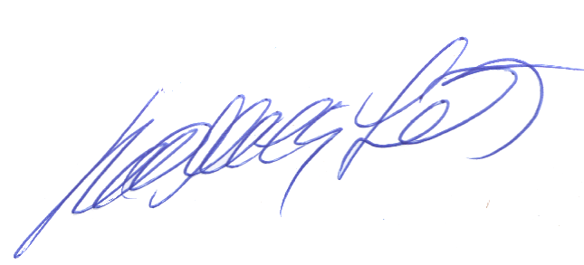
Agradecemos aos colegas que acompanharam este boletim, aos que contribuíram de uma forma ou de outra para a realização deste, e a distinta escuta da ANATEL caso estejam nos monitorando.

_________________________
Roberto Franca Stuckert – PT2GTI
PRESIDENTE LABRE-DF

